闸机控制器做客户端连B/S软件

演示控制器：固件时间：Mar 13 2019 14:12:33, Config: D1812,TFTP,GateBox,RS485

准备条件：
☑ 在外网服务器上已安装好B/S软件。(本例服务器IP为139.199.168.230)
☑ 在本地局域网内连上闸机控制器。(本例控制器IP为192.168.0.92)

设置BS软件监听IP及端口
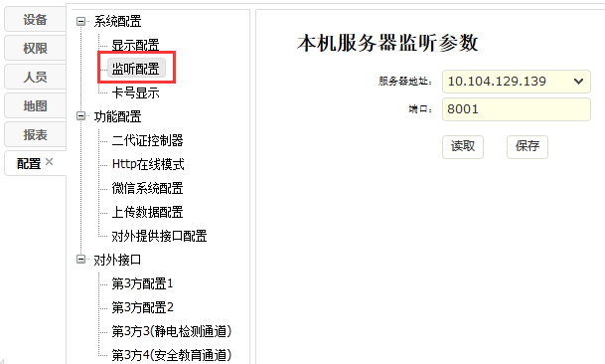
展开系统菜单> 配置> 监听配置
在服务器地址中选择正确的IP。端口填写5000~10000间未被占用的任意数。
注意：此处填写的端口号以后在控制器WEB页需要对应填写（第三步）。

在网站上添加控制器
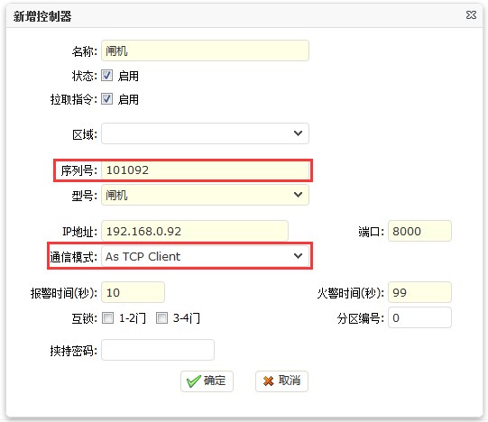
序列号和IP填写正确，通信模式选择“As TCP Client”

控制器WEB页面的设置
用浏览器访问控制器的IP地址，登录控制器嵌入式WEB管理页面。推荐使用Google Chrome
(默认帐号admin/888888)
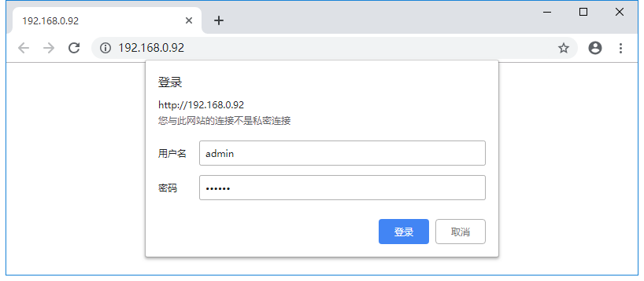
进入“网络”页面
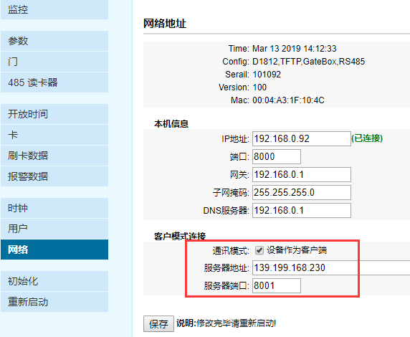
勾选设备作为客户端，填写正确的服务器IP及端口号（前面设置的监听端口）

强调：本次操作中所涉及到的端口（9527，8001，8012，8013），必须添加防火墙入站规则，否则会影响通讯。如果服务器架设在阿里云或其他云端注意开放安全组权限。

